Enregistrement de nouveaux acteurs du marché auprès de l’ElCom

Si vous souhaitez enregistrer un nouvel acteur du marché auprès de l’ElCom, vous devez disposer au préalable d’un CH-Login. Le présent document explique comment en obtenir un.

Dès que le CH-Login est configuré, vous pouvez vous enregistrer comme acteur du marché auprès de l’ElCom en respectant la procédure suivante.

Vous accédez à la page de connexion en cliquant sur le lien suivant : https://www.gate.elcom.admin.ch/regtool/index.html

Le formulaire de connexion CH-Login apparaît à nouveau et permet de vous connecter avec le CH-Login créé auparavant.

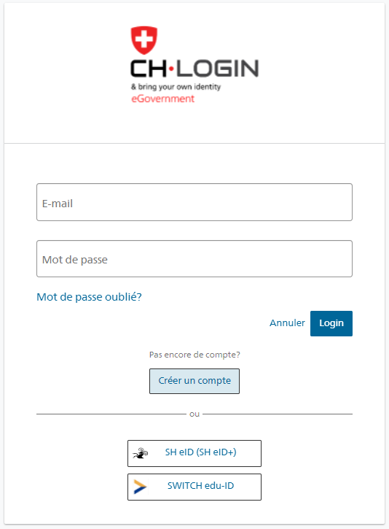

Ensuite, poursuivez la connexion à l’aide de l’authentification à deux facteurs (courriel ou SMS).

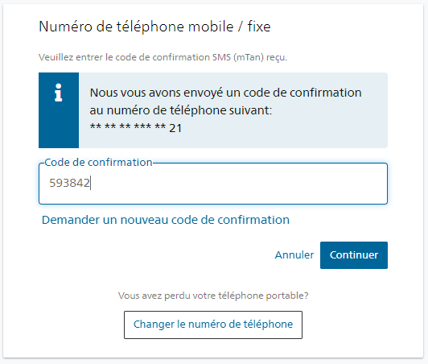

Une fois la connexion réussie, la fenêtre représentée ci-après apparaît. Il faut seulement remplir le champ « Commentaire », les autres champs sont remplis automatiquement. La case « J’accepte les conditions d’utilisation » doit être cochée afin de permettre au processus d’enregistrement de se poursuivre.

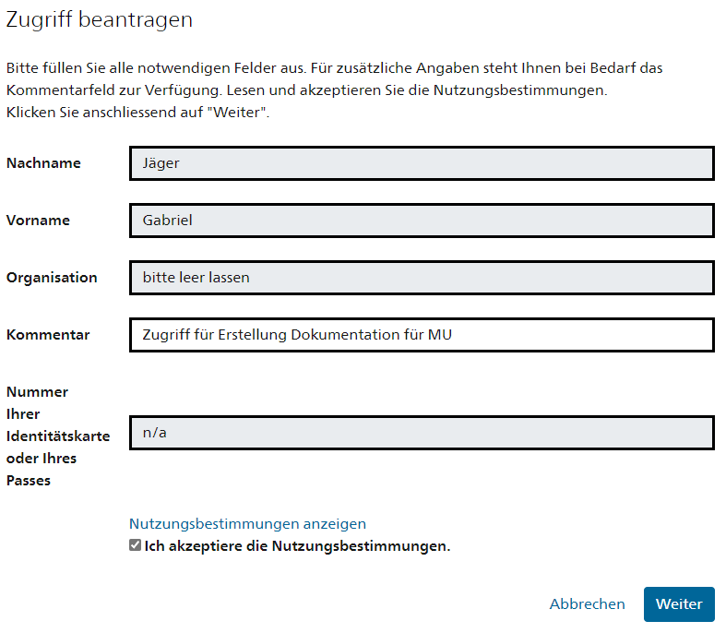

Le message suivant s’affiche alors, vous donnant ainsi accès à l’outil qui permet de s’enregistrer.

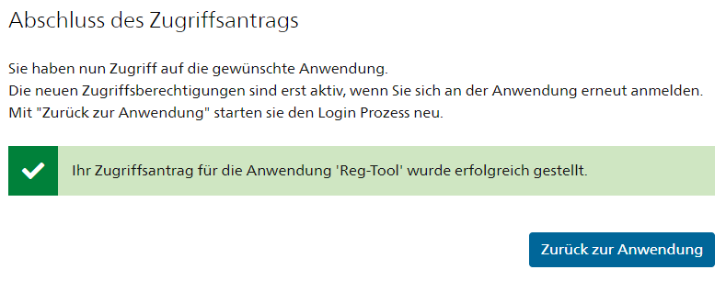

En cliquant sur « Retour à l’application », vous verrez apparaître le message suivant.

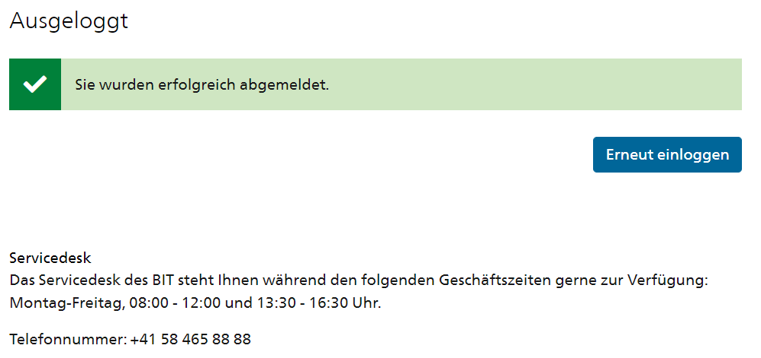

Cliquez sur « Se reconnecter ». Le formulaire de connexion CH-Login apparaît à nouveau et permet de vous connecter une nouvelle fois.

Procédez de nouveau à l’authentification à deux facteurs (courriel ou SMS).

L’accès à l’application étant créé et la connexion enfin établie, vous pouvez maintenant enregistrer l’acteur du marché.
Une fois la connexion réussie, le masque de saisie suivant apparaît. Vous devez y entrer plusieurs informations concernant l’entreprise (forme juridique, nom de l’acteur du marché, etc.). :

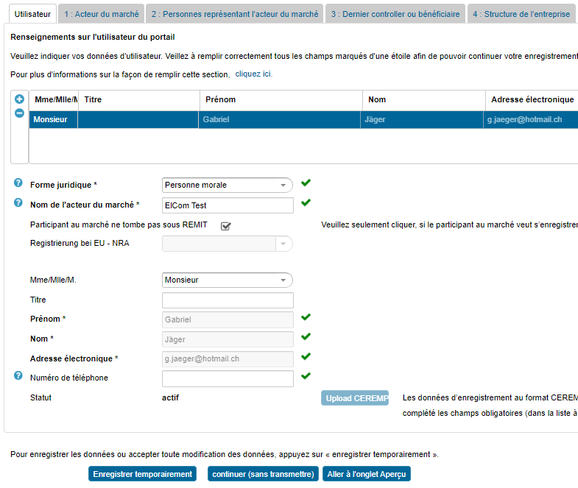

Le document suivant fournit en allemand et en français des instructions détaillées pour chaque onglet (utilisateur, 1 : Acteur du marché, 2 : Personnes représentant l’acteur du marché, etc.) :

Lorsque tous les onglets sont complétés et que l’onglet « Aperçu » s’affiche, cela signifie que la procédure est presque terminée. Si un « OK » vert s’affiche dans les cinq champs de validation, sélectionnez « Envoyer les données d’enregistrement » en bas à gauche.

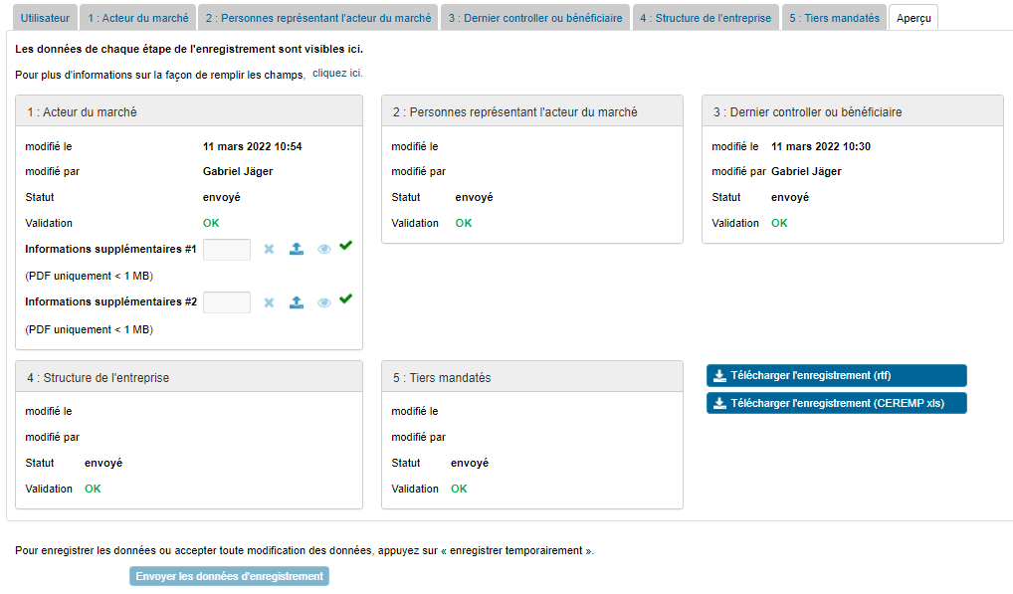

La fenêtre d’information suivante s’affiche. L’enregistrement est maintenant terminé. La section Surveillance du marché de l’ElCom examinera les données transmises et vous contactera.

